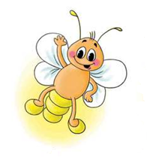
МЕЖДУНАРОДНЫЙ ИНТЕЛЛЕКТУАЛЬНЫЙ КОНКУРС «СВЕТЛЯЧОК»
«От слова к букве» 4-5 лет

Фамилия, имя участника________________________________________________________

Задание № 1. Назови картинки в верхних кружках. От картинок проведи линии по пунктиру. Впиши в нижний кружок первую букву названия соответствующей картинки. Должно получиться слово из семи букв.

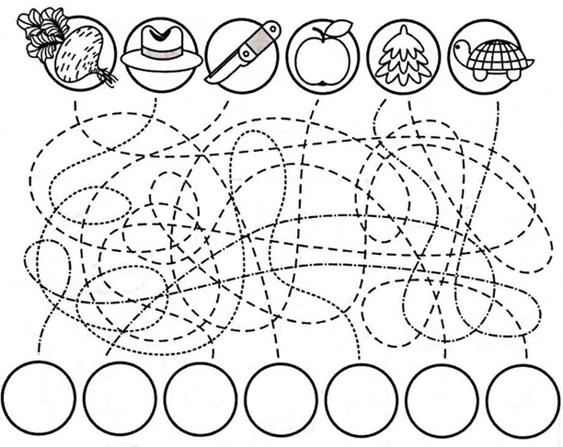

Задание 2. Найди и закрась гласные буквы красным цветом.
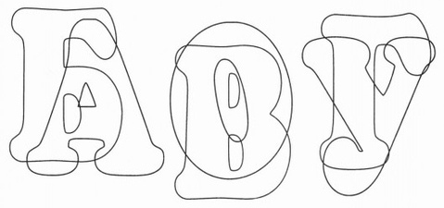
Задание 3. Картинки, имеющие одинаковое значение, раскрась одним цветом.
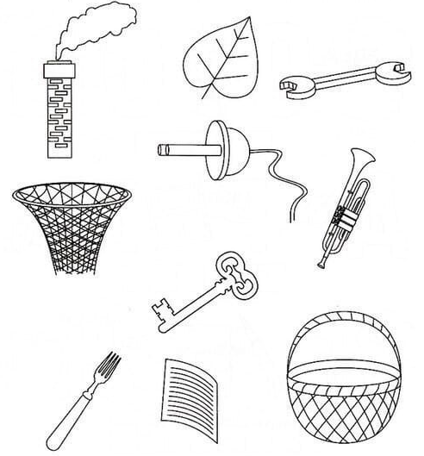
Задание 4. Раскрась гласные буквы красным цветом, а согласные-синим.
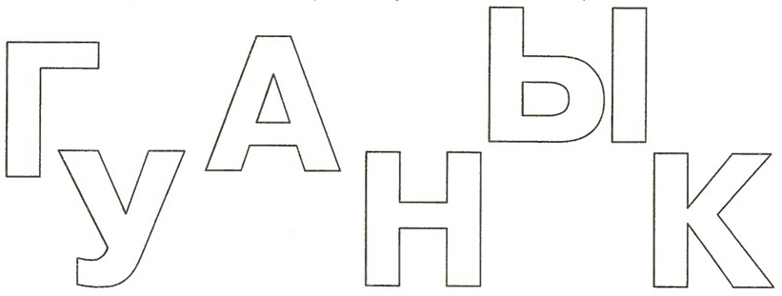
Задание 5. Назови предметы. Представь, что они твои. Одним цветом раскрась все предметы со словосочетанием: МОЙ- коричневым цветом, МОЯ- голубым, МОЁ – жёлтым, МОИ -красным.
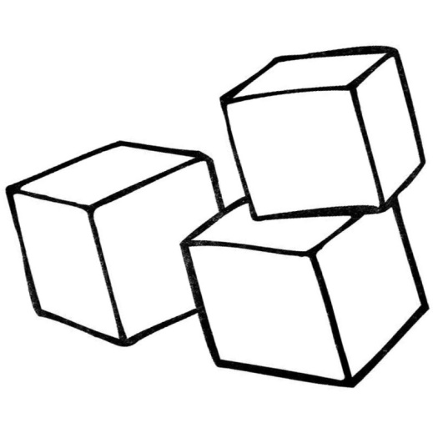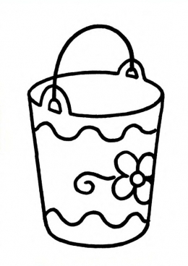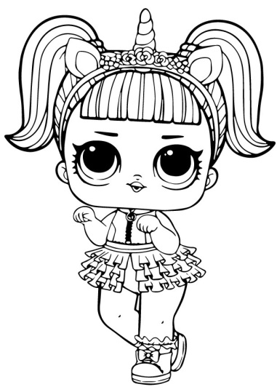
Задание 6. Напиши первую букву, с которой начинается название предмета.
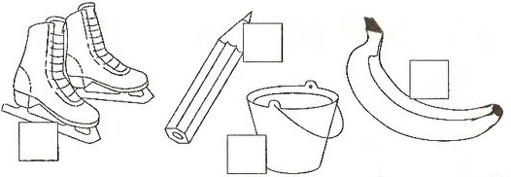

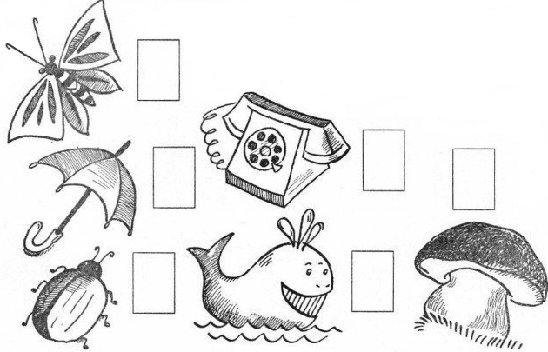

Задание 7. Допиши буквы.
